[多个图像元素由不同作者组在不同科学背景下发表!上海市徐汇区中心医院论文遭撤稿](https://mp.weixin.qq.com/s?__biz=Mzk1NzgyODkzOQ==&mid=2247486096&idx=2&sn=abb2c9379ced91402f3f69bc4064c905&chksm=c234426e45f7fa338ba6ba1edcf9c2f3e275d0c7e5696289c08f232aed0631e80fe29431886a&scene=126&sessionid=1743180574)

[洞察学术](javascript:void(0);)2025-03-28 09:59:50澳大利亚

# 近日，一篇发表在Journal of Cellular Physiology (2019) 期刊上的标题为"DUSP1 recuses diabetic nephropathy via repressing JNK-Mff-mitochondrial fission pathways“DUSP1 通过抑制 JNK-Mff-线粒体裂变途径逆转糖尿病肾病（ DOI: 10.1002/jcp.27124）的研究论文被知名学者Hoya camphorifolia质疑图 7b。这些是流式细胞计数直方图，非常平滑。它们是手绘的吗等问题。该论文由来自上海市徐汇区中心医院肾内科，广州市南方医科大学花都区人民医院肾内科的作者Junqin Sheng , Hongyan Li , Qin Dai , Chang Lu , Min Xu , Jisheng Zhang , Jianxun Feng共同完成。

**通讯作者：Jianxun Feng（上海市徐汇区中心医院肾内科）**

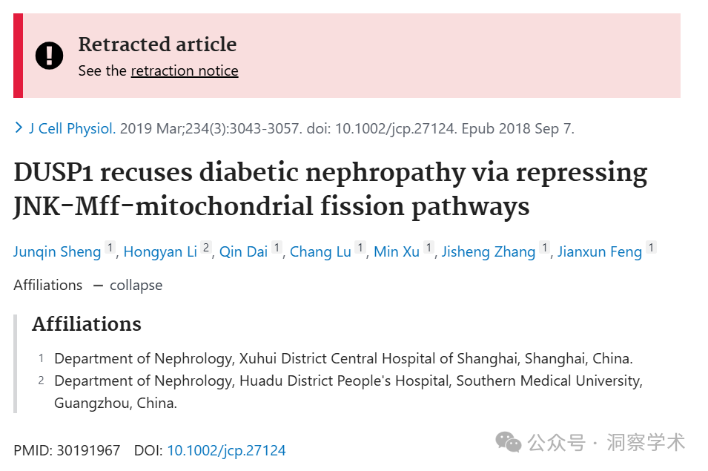

**2024年1月Hoya camphorifolia在pubpeer上提出质疑：**

图 7b。这些是流式细胞计数直方图，非常平滑。它们是手绘的吗？

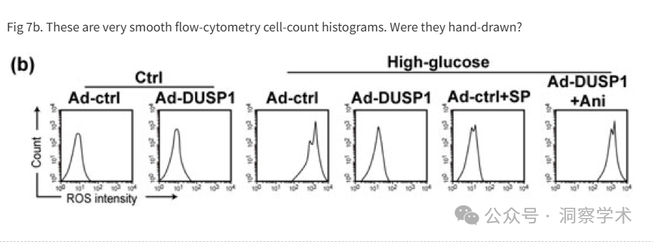

从左上角开始顺时针：

图 5g 摘自“大型肿瘤抑制激酶 2 过表达通过激活 JNK-MIEF1-线粒体分裂通路减弱结直肠癌的 5-FU 耐药性”( Yao et al 2019 ) [已撤回]。 图 5a . 图 6e。

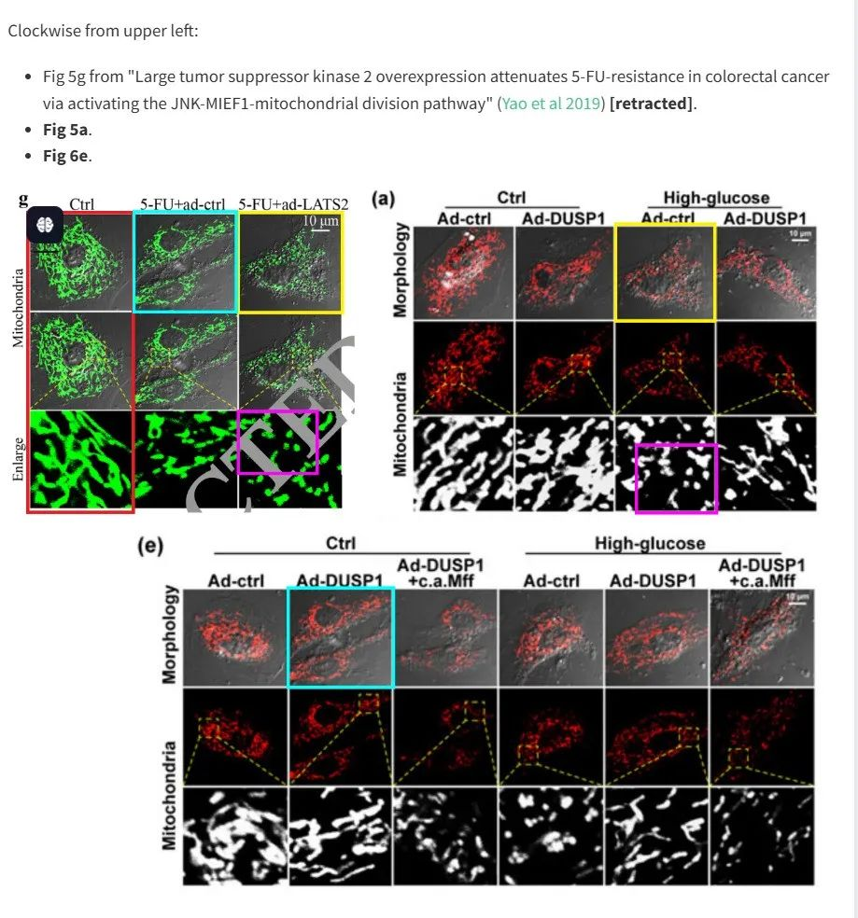

图 4g。

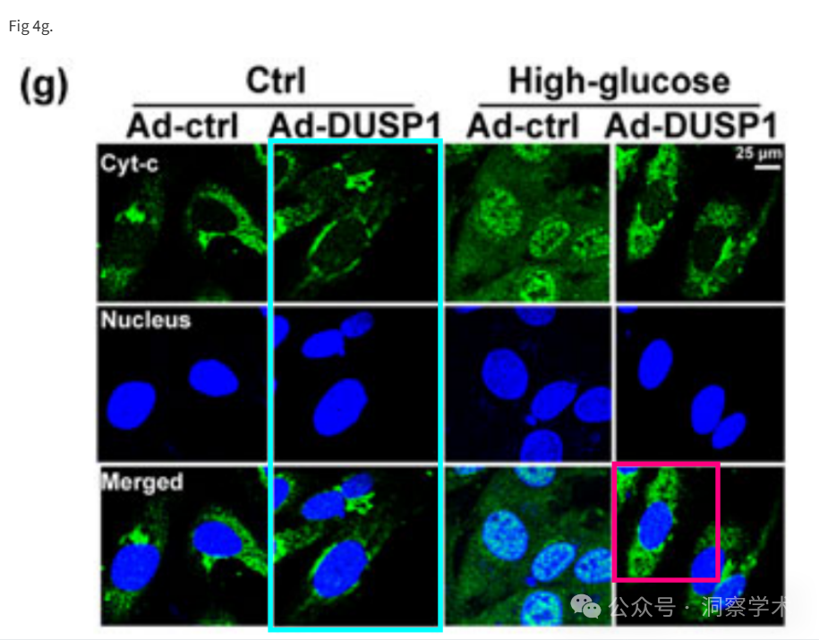

浅蓝色标记的列与

[左]图 7B 摘自“褪黑激素通过以 Yap-Hippo 通路依赖的方式改善 OPA1 相关线粒体融合来减轻心脏再灌注应激”（Ma & Dong 2019）。

[右]图 4K 来自“Sirt1 抑制 HG 诱导的内皮损伤：基于 Mff 的线粒体裂变和 F 肌动蛋白稳态介导的细胞迁移的作用”（Qin et al 2019）

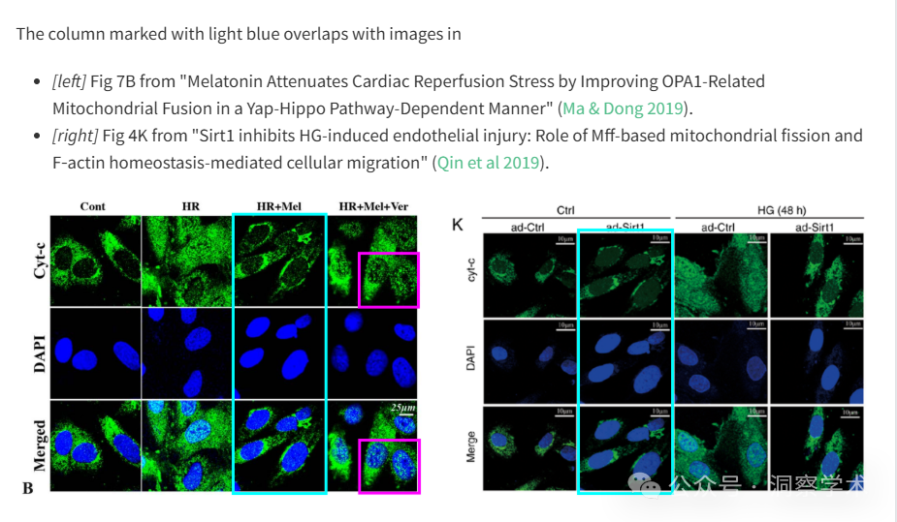

用猩红色框标记的区域也出现在 [右]图 5f 中，来自“TAZ 的基因消融通过激活 CaMKII/MIEF1 信号通路诱导 HepG2 肝癌细胞凋亡”( Hou et al 2019 )。

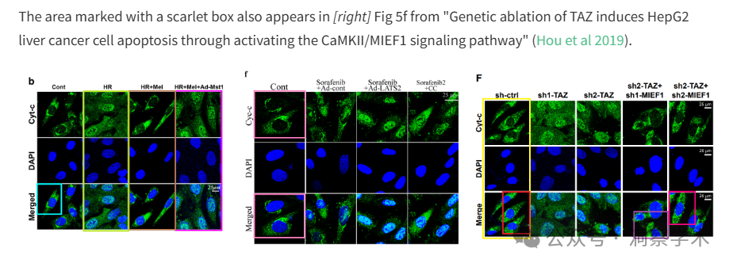

[右]图 5F 摘自“褪黑激素通过以 Yap–Hippo 通路依赖的方式改善 OPA1 相关线粒体融合来减轻心脏再灌注应激”( Ma & Dong 2019 )。

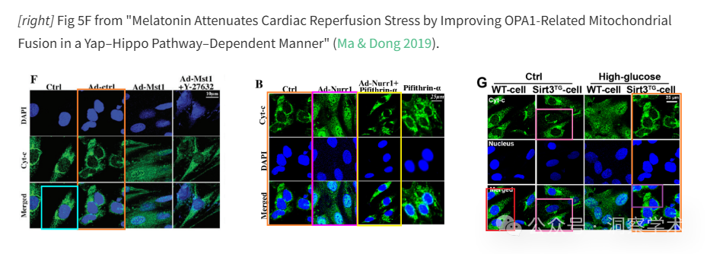

**2025年3月Hoya camphorifolia在pubpeer上补充：**

2022025 年 3 月 27 日撤回。

上述文章于 2018 年 9 月 7 日在 Wiley Online Library (wileyonlinelibrary.com) 在线发表，经期刊主编 Robert Heath 和 Wiley Periodicals LLC 同意，现已撤回。此次撤回是因第三方提出的担忧而达成的。文章中发现了几处违规行为，包括但不限于，多个图像元素由不同的作者组在不同的科学背景下发表在后来的文章中，这表明数据共享不当。作者们被邀请对这些担忧发表评论，但他们没有回应。出版商进一步调查发现，这篇文章被接受完全是基于一个不完善的同行评审过程。因此，文章被撤回，因为编辑们对文章中呈现的全部数据的完整性和可靠性失去了信心，并认为其结论无效。作者们已被告知撤回一事。

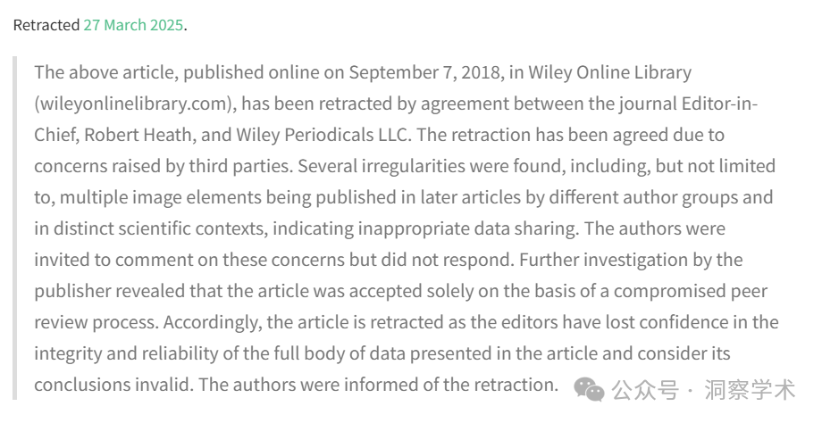

信息链接：

https://pubmed.ncbi.nlm.nih.gov/30191967/

https://pubpeer.com/publications/BAD4896BADCC30A294EA2AB99A3AF7#4

免责声明：

本文所涉及的信息均来自公开的学术网站和相关资料，力求内容准确可靠，但无法对其完整性、真实性或时效性作出绝对保证，仅供学术参考。如发现内容存在问题或有纰漏之处，请及通过私信联系我们(QQ: 3926830335)，以便及时核实和修正。

[#上海市徐汇区中心医院](https://mp.weixin.qq.com/mp/appmsgalbum?__biz=Mzk1NzgyODkzOQ==&action=getalbum&album_id=3918056831796609028#wechat_redirect)